

中国重汽集团济南卡车制造公司危险化学品安全现状评价项目（二次公告）

招标文件

项目编号：FSCZB2025110044

招 标 人：中国重汽集团济南卡车股份有限公司

2025年11月

招标公告（二次公告）

中国重汽集团济南卡车制造公司危险化学品安全现状评价项目招标公告
- 项目介绍
- 项目名称：济南卡车制造公司危险化学品安全现状评价项目
- 项目编号：FSCZB2025110044
- 招标形式：公开招标
- 项目概况：根据《危险化学品安全管理条例》（国务院令第591号）要求：第二十二条第一款 明确规定：生产、储存危险化学品的企业，应当委托具备国家规定的资质条件的机构，对本企业的安全生产条件每3年进行一次安全评价。
- 投标限价：本项目投标人的含税投标价不得超过1.52万元。
- 招标人信息：
招标人名称：中国重汽集团济南卡车股份有限公司
商务联系人：黄嘉豪
电话：17860606327
邮箱：huangjiahao@sinotruk.com
技术联系人：王玮
电话：13869146846
- 投标人资质要求：
1、投标人的基本资格条件：投标人必须是在中华人民共和国境内注册登记的法人、其他组织或者自然人，且应当符合《政府采购法》第二十二条第一款的规定，即：
（1）具有独立承担民事责任的能力；
（2）具有良好的商业信誉和健全的财务会计制度；
（3）具有履行合同所必需的设备和专业技术能力；
（4）有依法缴纳税收和社会保障资金的良好记录；
（5）参加政府采购活动前三年内，在经营活动中没有重大违法记录；
（6）法律、行政法规规定的其他条件。
2、单位负责人为同一人或者存在直接控股、管理关系的不同投标人，不得参加同一合同项下的政府采购活动。
3、列入失信被执行人、重大税收违法案件当事人名单，列入政府采购严重违法失信行为记录名单的，拒绝其参与政府采购活动。
4、安全评价项目负责人具备相关专业高级技术职称(化工、安全)，且为一级安全评价师，注册安全工程师(危险化学品类)。
5、投标单位具有本行业或类似行业安全培训经验，在社会上和重汽集团内的其它招标过程中没有不良行为记录；
6、投标单位具有具有安全评价资质；
7、联合体投标。本次招标不接受联合体投标。
- 招标文件的领取、答疑、应标及投标报名
- 发标时间：2025年11月5日
- 招标公告领取：中国重汽官网
- 招标文件领取：应标资格审核后在e采通投标页面附件下载。
- 报名方式：
拟投标人根据招标人在中国重汽官网公开媒体上发布的招标信息，在“中国重汽e采通”平台报名，具体流程如下：
①系统注册与信息维护
首次注册供应商：请根据《SRM非生产供应商注册手册》（附件一）完成平台账号注册。
已注册供应商：请登录系统核对系统中2022-2024年度财务数据。如尚未填写或信息不全，请参照《SRM非生产供应商注册手册》（附件二）及时进行补充与更新，确保信息真实、完整。
②应标流程
注册及财务数据维护完成后，参照《SRM系统供应商用户手册》（附件三）登录平台，进入“供应商应标”模块，选择对应项目点击“应标”，并按照本公告第四部分“应标文件编制”要求准备资料并上传。资质审查通过后，视为报名成功（是否为代理商请如实选择）。
若为代理商应标，请在应标后主动联系商务联系人。
如资质审查未通过，请按审核意见修改后重新上传。请注意：应标截止时间后将无法再次上传或修改应标文件。
- 应标截止时间：2025年11月18日17时00分00秒
注：请务必在应标截止时间前完成注册及应标操作，注册审核需2-4日，财务数据变更审核需1-2日，应标截止时间精确到秒，逾期将无法应标。请自行掌握时间，避免无法应标。
- 应标文件编制
- 资质文件：
- 企业资质：营业执照、安全预评价项目负责人具备相关专业高级技术职称(化工、安全)，且为一级安全评价师证件，注册安全工程师(危险化学品类)证件。；
- 企业简介：PDF版企业简介；
- 企业业绩：相关业绩合同；
- 其他：投标报名表
保证金缴纳凭证。（应标时不做要求，投标时需随投标文件一起上传）
其他：投标人可以证明企业实力的其他证明材料（可根据实际自行增加），根据实际情况上传pdf文件版本
- 交货及付款
- 交货期：按照合同约定执行
- 付款方式：半年期商业汇票（包括银行承兑汇票和商业承兑汇票）；

乙方完成甲方的需求，乙方开具合同价款100%的收据并增值税专用发票，经甲方核对无误后支付。

*注：付款方式及付款比例不允许偏离。
- 投标保证金
- 投标保证金的缴纳形式：银行基本账户转账。
- 投标保证金缴纳截止时间：2025年11月25日9:00 （投标时需随投标资质文件一起上传）。投标方应充分考虑银行信息交换时间，由此带来的保证金不能按时到帐的责任由投标方自行承担。
投标保证金的金额：人民币5000元
名称：中国重汽集团济南卡车股份有限公司
账号：531900051810601
开户行：招商银行股份有限公司济南分行
行号：308451028020
投标保证金应从投标人的基本账户转出至上述账户并到账，否则视为无效投标。
转账附言：公司名称+项目名称+投标保证金。
- 投标保证金的退还
- 对于没有中标的投标人，投标保证金将于招标人内部完成中标人评审并确认最终中标人后在一个付款周期内予以原路返还（无息）；对于中标方，投标保证金将在签订合同后一个付款周期内原路返还（无息）。
4.发生以下情况时，招标人有权没收保证金：
（1） 截至开标前3天，投标人无正当理由且未以书面形式递交说明而在投标截止日不来投标的；
（2）投标人递送投标文件后，无正当理由放弃投标的；
（3）若为视频开标，招标过程中澄清函等资料原件未按要求提交的；
（4）自中标通知书发出之日起30日内，中标人无正当理由不签订合同的；
（5）投标人在投标过程中被查实有串标、围标、陪标等违规违纪行为的；
（6）投标人有违约违规行为或被投诉、举报的，在调查处理期间，保证金暂不退还，待调查处理结束后按有关规定处理。
（7）供应商与采购人、其他供应商或者采购代理机构恶意串通、围标、陪标的；
（8）供应商有违约违规行为或被投诉、举报的，在调查处理期间，保证金暂不退还，待调查处理结束后按有关规定处理；
（9）采购文件规定的其他情形。
- 本次招标最终解释权归中国重型汽车集团有限公司。

招标人有权指定招标人的关联单位作为合同签订人，与中标人签署相关合同，且具体权利义务以中标人与招标人的关联公司最终签署的合同为准。

格式1 投标书
致（招标人名称） ：
根据贵方为济南卡车制造公司危险化学品安全现状评价项目招标书，签字代表（全名、职务） 经正式授权并代表投标人（投标人名称、地址） 提交下述文件：
据此，签字代表宣布同意如下：
- 投标人将按招标文件的规定履行合同责任和义务。
- 投标人已详细审查全部招标文件，包括修改文件（如有的话）以及全部参考资料和有关附件，我们完全理解并同意放弃对这方面有不明及误解的权利。
- 投标有效期：自投标截止之日起至合同签署日一直有效。
- 投标人同意提供贵方要求的可能与投标有关的一切数据和资料，完全理解贵方不一定要接受最低价的投标或收到的任何投标。
- 投标人承诺所提供的所有数据和资料均真实有效，如存在虚报情况，投标人愿为此承担一切法律责任，并主动退出本项目竞标。
- 与本投标有关的一切正式往来通讯请寄：
地址： 邮编：
电话： 传真：

投标人授权代表签字： 职务： 日期：
投标人授权代表姓名、职务：
投标人名称（及公章）：
日期： 年 月 日

格式2
项目名称：济南卡车制造公司危险化学品安全现状评价项目

日期： 年 月 日
法人授权委托书
致（招标人名称） ：
本授权委托书声明：我（法人姓名） 系（投标人名称） 的法定代
表人，现授权委托（投标人名称） 的 （授权委托代理人姓名） 为我
公司参加贵方组织的济南卡车制造公司危险化学品安全现状评价项目的法定代表人授权委托代理人，全权代表本公司处理投标过程的一切事宜，包括：投标、参与开标、谈判、签约等。
投标人授权代表在投标过程中所签署的一切文件和处理与之有关的一切事务，我公司均予认可并对
此承担全部责任。
委托期限：2025 年 X 月 X 日至 2026年 X 月 X 日
全权代表无转委权。特此委托。

法定代表人身份证复印件（正面）

法定代表人身份证复印件（反面）

授权代理人身份证复印件（反面）

授权代理人身份证复印件（正面）

单位名称（公章）：
法定代表人签字：
授权代理人签字：
联系方式：

格式3
项目名称：济南卡车制造公司危险化学品安全现状评价项目
日期： 年 月 日
企业情况一览表
公司名称 |  |  | 成立时间 |  |  | 注册资本 | 万元
公司在册员工人数（缴纳社保人员） |  | 人 |  | 物料厂地址：
公司简介、工厂面积：
现拥有物料设备型号及数量：
1、
2、
3、
4、

其他物料周边设备及数量：
1、
2、
3、

投标人名称（盖章）： 法定代表人或授权代表签字：
注：1.投标人为满足本招标项目之需，需实际配置的、包含但不限于上述设备、人员及其他条目；
2.投标人可在上表内容基础上，酌情自行增加相关条目，以便更好的满足项目开展之需要。
3、附件提供员工的缴纳社保证明、购买操作设备的合同复印件、发票等，数量均需与表格内填报数量一致，原件请带到现场已备复核。

格式4
项目名称：济南卡车制造公司危险化学品安全现状评价项目
日期： 年 月 日
企业业绩一览表
序号 | 采购单位 | 采购内容 | 采购时间 | 合同金额
1
2
3
4
5
6
7

投标人名称（盖章）： 法定代表人或授权代表签字：

注：附件提供有效业绩合同复印件，原件请带到现场已备复核。

附件一 SRM非生产供应商注册操作手册

浏览器中输入地址;
https://ecaitong.sinotruk.com:8012/#/login
1.下载《供应商用户手册》
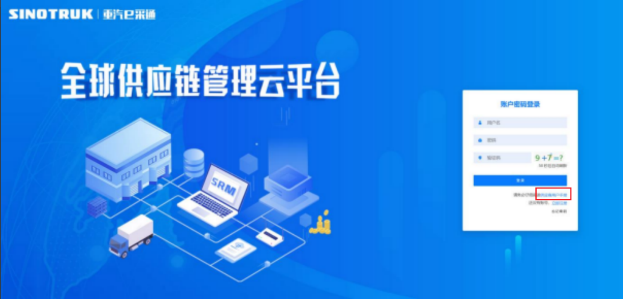

一、首次注册
1.点击立即注册

2.填写姓名、手机号码（没有注册过的），通过手机号接收验证码（区分大小写），点击完成后提示“注册成功，请重新登录”。同时系统自动给手机号发送短信，短信中告知登录账号及初始密码。需要使用此账号密码登录系统，进行供应商信息注册。


3.注册成功登录这个手机号码的账号进入系统，点击供应商注册

4.点击新增

- 按要求填写所有信息，注意非生产类要填写合作单位，最后提交审批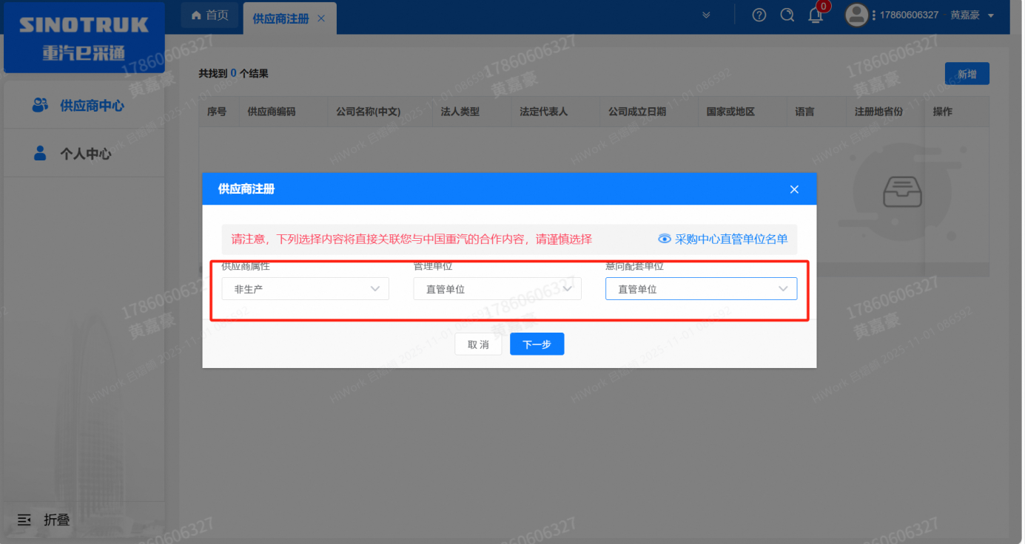
（非生产-直管-直管）

注：
- “项目名称”和“采购形式编号”见第一部分的“项目介绍”；
- 基本信息的填写尽可能完整，原则上要求供应商必须填写近三年财务指标情况；
- 管理单位选择【直管单位】、意向配套单位选择【直管单位】，配套能力“供货类别”填“直管单位非生产招标 / 服务 / 安全消防”，业务主管部门选择“安全环保部”。
- 维护近三年财务指标
1.供应商使用业务账号登录系统后，通过菜单路径：供应商中心→供应商变更→供应商财务数据变更管理，点击【发起变更】按钮，进入供应商财务数据变更填写界面。
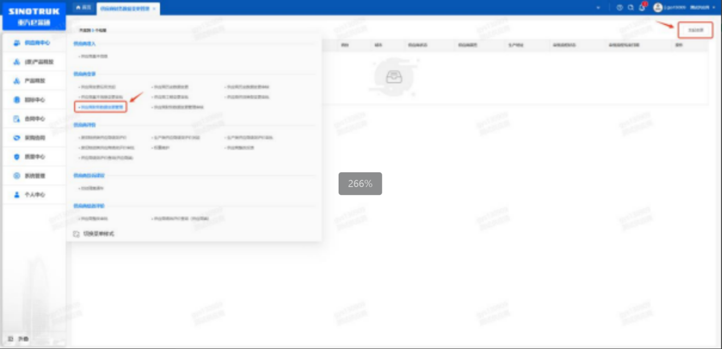

附件二 SRM系统供应商用户手册
系统网址：https://ecaitong.sinotruk.com:8012/
1.供应商应标
路径：招投标中心-非生产类招投标-供应商应标
点击应标，上传文件之后点击提交。


2、应标页面否为代理商请如实选择，若为代理商应标，请在应标后联系商务联系人

2.供应商投标
路径：招投标中心-非生产类招投标-供应商投标

点击投标按钮，进入详情页，输入投标报价并上传相应的附件。
注意：系统内的投标报价单位为“万元”，如开标现场发现填错报价，即直接淘汰。

3.供应商技术标澄清函
路径：招投标中心-非生产类招投标-供应商技术标澄清函
点击编辑按钮进入系统，上传技术标澄清函。
开标之后所有投标的供应商都可编辑提交，技术标入围之后 都不可编辑
4.供应商报价
路径：招投标中心-非生产类招投标-供应商报价
点击报价按钮进入报价详情界面，请在此轮报价起止时间内报价，否则无法报价。
5.供应商澄清报价
路径：招投标中心-非生产类招投标-供应商澄清报价
招标发起人接收建议价的同时会给供应商发送澄清报价，供应商在此界面进行澄清报价，点击编辑按钮进入澄清报价详细界面，输入价格并上传澄清函，之后点击提交。

6.供应商查看中标通知
路径：招投标中心-非生产类招投标-中标项目
点击查看进入查看中标项目详情


